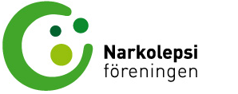

Kallelse till Extra Årsmöte

Vem? | Inbjudna till årsmötet är medlemmar och stödmedlemmar.
När? | Söndagen den 11 oktober 2015  Klockan 08.45 innan programmet för familjeträffen påbörjas för dagen.
Var? | Kolmården
Hur? | Dagordning:  Narkolepsiföreningen kallar till extra årsmöte för att uppdatera föreningens stadgar.  För att kunna erhålla stadsstöd krävs att föreningens verksamhet är partipolitiskt och religöst obunden. Syftet med det extra årsmötet är att uppdatera föreningens stadgar enligt föredragningslista.  Rösträtt: Medlem som har betalat medlemsavgift för 2015 och som har fyllt 18 år har rösträtt på årsmötet. Rösträtten är personlig men får utövas genom ombud i form av förälder/ vårdnadshavare. Det innebär en rösträtt per medlem. Medlem som inte har rösträtt (stödmedlem) har yttrande- och förslagsrätt på mötet.
Anmälan? | Ingen anmälan krävs till extra årsmötet

Varmt välkommen!
www.narkolepsiforeningen.se

